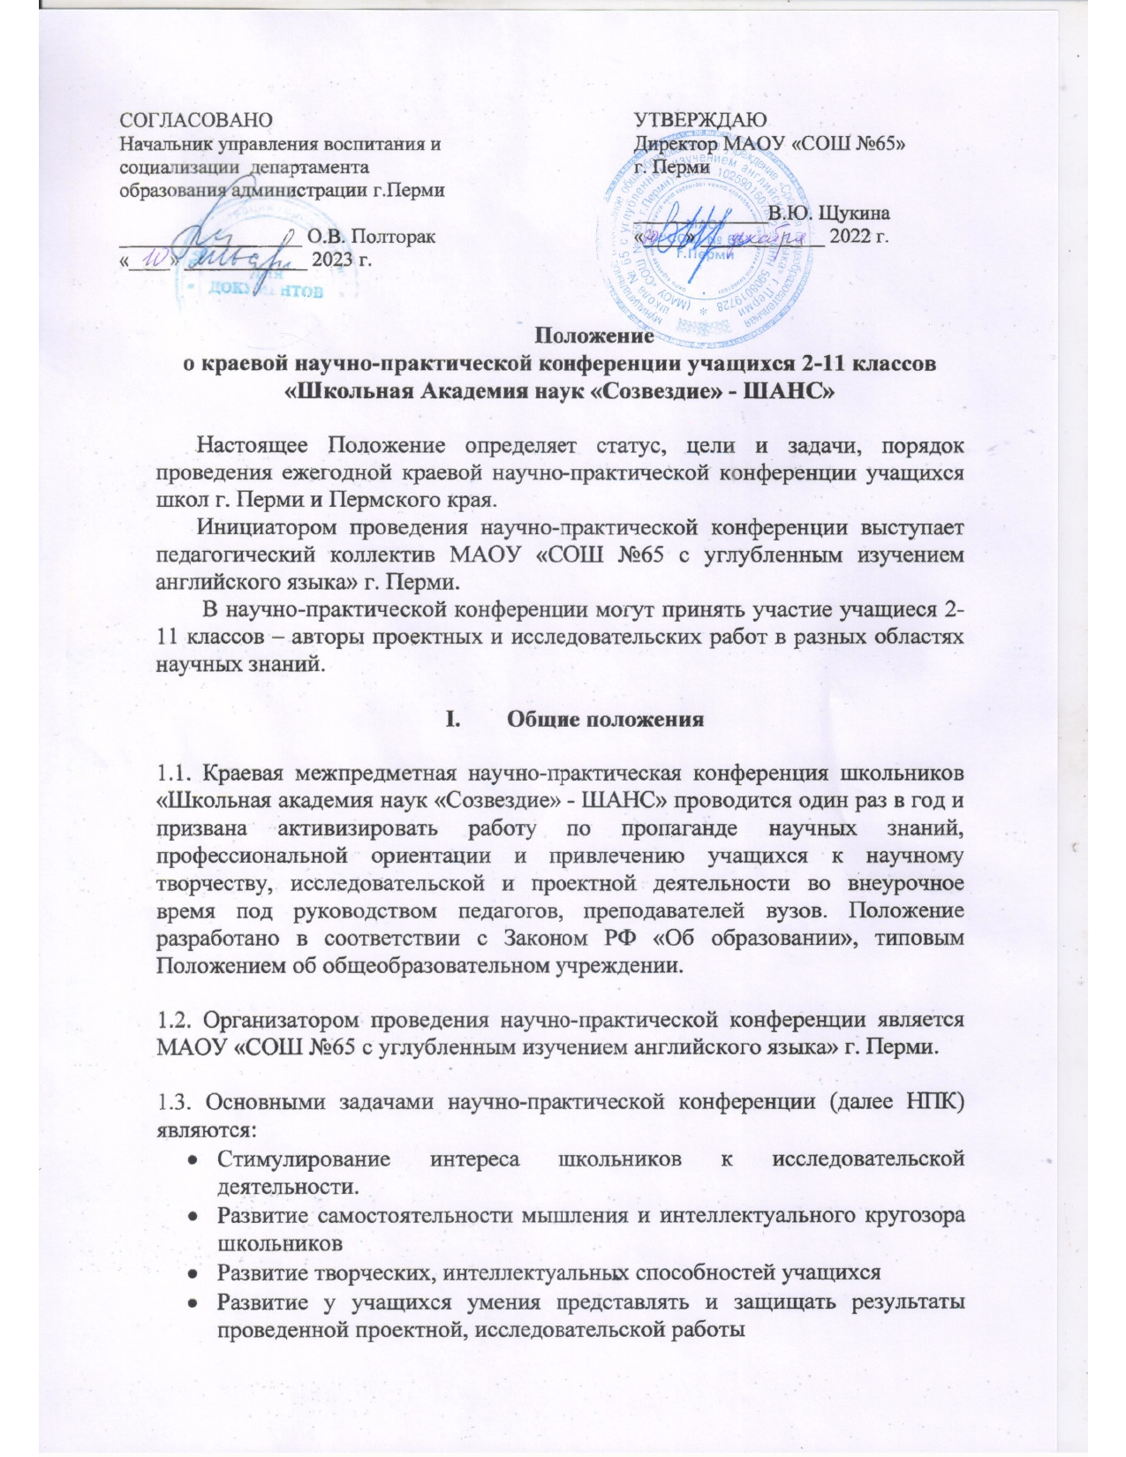

  - НПК проводится по направлению:

    - Исследовательские работы, проекты (Приложение 1)
  - Секции исследовательских работ:
    - Академия биологии, химии и ОБЖ
    - Академия географии, экологии и краеведения
    - Академия физики, робототехники, нанотехнологий и ИКТ
    - Академия МХК, ИЗО, технологии и дизайна
    - Академия математики
    - Академия истории, обществознания, социологии, экономики и юриспруденции
    - Академия русского языка и литературы
    - Академия иностранных языков (прикладная, лингвистическая)
    - Академия психологии и социальных проектов
    - Академия свободных открытий
  - Организаторы НПК оставляют за собой право изменить состав предметных секций, в зависимости от тематики и количества представленных участниками работ.

Порядок организации Краевой межпредметной НПК «Школьная Академия наук «Созвездие» - ШАНС»

  - Для организации НПК создается оргкомитет НПК (далее Оргкомитет) в составе учителей МАОУ «СОШ № 65» г. Перми (Приложение 3).
  - Функции оргкомитета:
    - Разработка настоящего Положения
    - Разработка оргпроекта проведения НПК
    - Разработка текущей документации (формы оценочных листов, протоколов, сертификаты участников, грамоты и т.д.)
    - Прием заявок и работ участников
    - Формирование состава жюри НПК
    - Организация деятельности НПК
    - Подведение итогов НПК и награждение участников, победителей и призеров НПК
    - Размещение информации о НПК на сайте и в группе в ВК МАОУ «СОШ № 65 с углубленным изучением английского языка» г. Перми

Жюри Краевой межпредметной НПК «Школьная Академия наук
«Созвездие» - ШАНС»

  - Жюри создается с целью оценки работ, представленных на НПК в каждой секции и направлении.
  - Состав жюри предметных секций определяет Оргкомитет. Количество членов жюри в секции при защите работ не менее 3 человек.
  - Члены жюри:
    - Представители ВУЗов города
    - Педагоги школ города Перми
    - Представители родительской общественности
    - Представители студенческого сообщества ВУЗов г. Перми
  - Функции жюри:
    - Экспертируют представленные на НПК работы учащихся
    - Оценивают представленные работы в соответствии с критериями (Приложение 4)
    - Определяют победителей и призеров
  - Оценка жюри проходит по 3-м возрастным группам участников: «Малая Академия» (2-4 классы), «Академия «Становление» (5-8 классы), «Академия «Профи» (9-11 классы).
  - Решения, принятые жюри по итогам НПК не обсуждаются, апелляции не принимаются.

Порядок проведения Краевой межпредметной НПК «Школьная Академия наук «Созвездие» - ШАНС»

НПК «ШАНС» проводится ОЧНО на базе МАОУ «СОШ № 65 с углубленным изучением английского языка» г. Перми
НПК проводится 20 и 21 января 2023 года
20 января 2023 г. – НПК для 2-4 классов, начало работы в 12-30
21 января 2023 г. – НПК для 5-11 классов, начало работы в 12-30

Регистрация участников – с 12-00

Порядок участия в Краевой межпредметной НПК «Школьная Академия наук «Созвездие» - ШАНС»

  - Участниками НПК являются учащиеся 2-11 классов школ города Перми и Пермского края, авторы исследовательских работ или проектов в разных областях науки.

Участие в НПК является БЕСПЛАТНЫМ.
  - Работы участников НПК представляются в срок с 24 декабря 2022 г. по 18 января 2023 г. в соответствии с требованиями к конкурсным работам (Приложение 1)
  - Подтверждение участия в работе НПК, т.е. заявку и исследовательскую работу (Приложение 2), в электронном виде участники высылают в срок не позднее 18 января 2023 г. на электронные адреса кураторов соответствующих Академий (см. раздел Контактная информация). Все материалы направлять вложенными файлами в одном письме, например:

Заявка_НПК-2023_Иванов_Иван_СОШ_1_ (для заявки)

Работа_ НПК-2023_Иванов_Иван_СОШ_1_ (для исследовательской работы или проекта)
5.5. Участники, не предоставившие в сроки, оговоренные в п. 5.3. и 5.4., необходимые материалы, к участию в НПК не допускаются.

Подведение итогов и награждение участников

  - Подведение итогов состоится 20 и 21 января 2023 года в МАОУ «СОШ № 65» по окончании работы предметных секций и направлений.
  - Все участники получат сертификаты участников. Работы победителей и призеров отмечаются дипломами. Количество лауреатов определяет жюри секции.
  - Сертификаты и дипломы будут вручены очно по окончании работы Академий.

- Контактная информация организаторов

Организатор - МАОУ «СОШ № 65 с углубленным изучением английского языка» г. Перми:

Адрес: 614113 г. Пермь, ул. Кировоградская, 53, МАОУ «СОШ № 65 с углубленным изучением английского языка»

- Немцева Наталья Валерьевна, координатор НПК, электронный адрес: vasilyeva_nataly@mail.ru
телефон 89120693188 (звонить c 19-30 по 22-00 в будние дни)
Куратор:
- Академия иностранных языков (прикладная, лингвистическая)
- Академия биологии, химии и ОБЖ
- Академия географии, экологии и краеведения
- Академия МХК, ИЗО, технологии и дизайна

- Захарова Татьяна Федоровна, электронный адрес: ztf65@mail.ru
Куратор:
- Академия физики, робототехники, нанотехнологий и ИКТ
- Академия математики

- Селькова Ольга Юрьевна, электронный адрес: selkova59@mail.ru
Куратор:
- Академия истории, обществознания, социологии, экономики и юриспруденции
- Академия русского языка и литературы
- Старкова Татьяна Викторовна, электронный адрес: brownbox@mail.ru
Куратор:
- Академия психологии и социальных проектов
- Академия свободных открытий

- Фирсова Ирина Николаевна, электронный адрес: firsova1104@yandex.ru
- Куратор начальной школы (все академии)

Приложение 1

Требования
к написанию исследовательской работы на Краевую межпредметную НПК «Школьная Академия Наук «Созвездие» - ШАНС»

К рассмотрению в конкурсе принимаются работы, написанные участником лично, без использования готовых материалов из сети Интернет и других источников.
- Формат страницы – А4. Шрифт – Times New Roman, размер шрифта – 14, междустрочный интервал – полуторный; выравнивание текста – по ширине. Поле страницы: верхнее и нижнее – 1см; левое – 3см, правое – 1 см; отступ красной строки – 1,25см.
- Объем работы должен составлять максимум 20 печатных листов, минимум 10 (для начальной школы) (без учета страниц приложения).
- Заголовки печатаются заглавными буквами на первых двух и более строках текста, которые центрируются, точка в конце заголовка не ставится.
- Страницы работы нумеруются, включая и приложения, в правом углу нижнего поля страницы. Нумерация начинается с 3 страницы (после титульного листа и содержания).
- Иллюстративный материал содержится в основной части работы.
- Оформление работы не должно включать излишеств, в том числе: различных цветов текста, не относящихся к пониманию работы рисунков, больших и вычурных шрифтов и т.п.
- Титульный лист содержит следующие атрибуты: название учебного заведения; название работы, секции, населённого пункта; год выполнения работы; сведения об авторе (фамилия, имя, отчество, учебное заведение, класс) и научных руководителях (фамилия, имя, отчество, ученая степень, должность, место работы).

- Каждый новый раздел работы должен начинаться с новой страницы. Параграфы продолжают текст после 2 строк пробела.

- Все цифровые данные и прямые цитаты должны быть подтверждены сносками об источниках, включая страницу.
- Количество источников для работы не менее пяти. Отдельным (нумеруемым) источником считается как статья в журнале, сборнике, интернет- ресурс так и книга.
- Рекомендуемая структура работы: 11.1. Введение.
Введение является важной составной частью работы. Во введении отражается роль научного руководителя, представляется обоснование работы (выявление проблемы, степень её изученности). Введение обычно отражает следующую логику рассмотрения текста: актуальность темы работы, новизна, постановка и формулировка проблемы, разработанность исследуемой проблемы, цель, основные задачи, методы и методики решения основных задач, результаты.
  - Основная часть.
Основной текст работы раскрывает основное содержание. Он разделен на отдельные части (разделы, главы), в соответствии с логикой работы, которые отражают этапы работы.
Название раздела/главы/параграфа должно быть выделено шрифтом иной величины (больше, чем основной текст) и пробелом (пропуском строки). В конце каждой структурной части основного текста (то есть раздела/главы/параграфа) автором работы должен быть сформулирован вывод. Специально в тексте вывод ничем не оформляется, кроме расположения – находится в последнем абзаце текста.
В основной части могут быть использованы наглядные способы представления результатов (таблицы, графики, диаграммы). Их главная цель – сжатое представление и систематизация данных. Не должно быть более 1-2

таблиц (и перечислений) на одной странице, таблицы не могут располагаться подряд, друг за другом, без разделяющего их текста. Те таблицы, которые имеют больший объем, переносятся в приложение. Анализ этих таблиц проводится со ссылкой на приложение.
  - Заключение.
Основная задача заключения – показать, что поставленная перед работой цель достигнута, т.е. основной результат действительно получен. Основной результат работы должен быть соотнесен с заявленной во введении целью работы. Основной результат работы должен быть четко сформулирован. В заключении также приводятся интересные следствия из результатов работы, указываются области их применения и другие важные выводы.
  - Приложение.
В работе могут иметь место приложения – материалы прикладного характера, которые были использованы автором в процессе разработки тем.
Все приложения нумеруются (без знака№) и должны иметь тематические заголовки. В тексте должна быть ссылка на каждое приложение.
  - Источники.
Список источников завершает работу, не более 1 страницы. Он отражает только те источники, которые изучил и использовал автор непосредственно в процессе проведения исследовательской работы.

Образец титульного листа

Полное наименование образовательной организации (где учится) Наименование Академии (без кавычек)

Исследовательская работа/ проект

Тема: «Наименование работы» (без кавычек)

Автор работы:
Ф.И.О. (полностью), класс.

Руководитель: Ф.И.О.(полностью), должность. Научный консультант:
Ф.И.О. (полностью), должность.
(если есть)

Название населенного пункта год выполнения работы

Критерии оценки исследовательских работ и проектов, представленных на НПК

№ | Критерии | Баллы и показатель | Оценка
1. | Тип работы | - реферативная работа  - работа носит исследовательский характер  - работа является проектом
2. | Актуальность работы | - изучение вопроса не является актуальным в настоящее время  - представленная работа привлекает интерес своей актуальностью
3. | Степень новизны полученных  результатов | - в работе доказан уже установленный факт  - в работе получены новые данные
4. | Практическая Значимость | - работа не имеет практического значения  - работа имеет практическое значение  - работа уже апробирована и внедрена
5. | Структура работы: введение, постановка задачи, решение,  выводы | - в работе плохо просматривается структура  - в работе отсутствуют один или несколько основных разделов  - работа чѐтко структурирована, в ней есть введение, основная часть и заключение
6. | Оригинальность Подхода | - традиционная тематика  - в работе доказываются новые идеи
7. | Качество доклада | - доклад зачитывает, устная речь отсутствует доклад рассказывает, но не объяснена суть работы  - четко выстроен доклад, выступление громкое, внятное, с соблюдением логических пауз и ударений, с показом  иллюстративного материала
8. | Использование демонстрационного материала | - представленный демонстрационный материал не использовался докладчиком  - автор предоставил демонстрационный материал и прекрасно в нем  ориентировался
9. | Качество ответов на вопросы | - не может четко ответить на вопросы  - отвечает на большинство вопросов четко, ясно, уверенно ориентируется в материале
10. | Взаимодействие с Аудиторией | - ученик обращается к аудитории, называет себя, тему своего выступления благодарит за внимание,  - ученик смотрит на аудиторию (устанавливает зрительный контакт),  проявляет уместные эмоции (улыбка, мимика), совершает уместные движения
Итого |  | Максимум – 25 баллов

Приложение 2

Заявка
На участие в краевой НПК «Школьная Академия наук «Созвездие» - ШАНС»

ФИО участника
Класс
ОУ (полностью)
Тематическая секция (Академия)
Тема исследовательской работы
или проекта
ФИО руководителя работы, место
Работы (полностью) и должность
e-mail, контактный телефон

Приложение 3

Состав оргкомитета НПК «ШАНС» МАОУ «СОШ № 65» г. Перми

- Учитель английского языка Немцева Наталья Валерьевна, организатор и координатор НПК.
- Учитель математики Захарова Татьяна Федоровна.
- Учитель истории Селькова Ольга Юрьевна.
- Учитель истории и обществознания Старкова Татьяна Викторовна.
- Учитель начальной школы Фирсова Ирина Николаевна.

